**ЛАБОРАТОРНАЯ РАБОТА № 4**

**Тема: Изучение микроструктуры и свойств чугунов**

***Цель работы:***научиться по структуре определять вид чугуна.

***Задачи работы:*** получить *навыки* определения по микроструктуре вида чугуна (белый, серый, ковкий, высокопрочный), оценить приближенно его механические свойства и установить область применения.

***Теоретические сведения***

По химическому составу чугуны - отличаются от cталей более высоким содержанием углерода (более 2,14%) и постоянных примесей ( *S, P. S, Мп).* Чугун обладает более низкими механическими свойствами, чем сталь. Однако его хорошие технологические свойства (литейные, обрабатываемость режущим инструментом, износостойкость, антифрикционные свойства и т.д.) делают чугун пригодным для изготовления различных деталей машин.

В зависимости от состояния углерода чугуны подразделяются надве группы: чугуны, в которых весь углерод находится с связанном состоянии в виде цементита

*(Fe3 С),* и чугуны, в которых весь углерод или большая егочасть находится в свободном состоянии в виде графита.

К первой группе относятся *белые чугуны* Их структура зависит от содержания углерода и соответствует диаграмме равновесного состояния железо - цементит. По структуре белые чугуны делятся на следующие**.**

Доэвтектические *(2.14.. .4.3%* С). Структура включает три составляющие - перлит, ледебурит, вторичный цементит (рис.1). Перлит наблюдается под микроскопом в виде темных зерен, цементит - светлых полос, а ледебурит - в виде участков с темными точками. Каждый такой участок представляет собой смесь мелких округлых или вытянутых темных зерен перлита, равномерно расположенных в белой цементитной основе.

Эвтектический чугун *(4,3%С)* состоит из ледебурита,  
представляющего собой равномерную механическую смесь перлита с  
цементитом (рис.2).

Заэвтектический чугун *(4,3...6,7%С)* характеризуется двумя структурными составляющими - первичным цементитом (вытянутая форма) и ледебуритом (рис.3).

Характерная особенность структуры белого чугуна - наличие в ней весьма твердых и малопластичных составляющих; цементита и ледебурита. Получение такой структуры в белых чугунах способствует повышенное содержание в них марганца, пониженное кремния и сравнительно быстрое охлаждение. Белые чугуны очень хрупки и тверды, плохо поддаются обработке режущим инструментом. Поэтому

такие чугуны в машиностроении используются редко (дробильные шары, звездочки для очистки литья). Они обычно идут на переделку в сталь и для получения ковкого чугуна.

Ко второй группе чугунов относятся *серые, высокопрочные и ковкие чугуны.* Структура их представляет собой металлическую основу, пронизанную графитными включениями. От структуры металлической основы, которая выявляется после травления шлифа (ферритно-перлитная, перлитная или ферритная), зависят такие свойства, как предел прочности при сжатии, твердость, износостойкость. Такие свойства чугуна, как пластичность, сопротивление растяжению и износостойкость, зависят главным образом от формы, размеров, количества и характера расположения графитовых включений Срочность графита по сравнению с металлической основой ничтожна, его присутствие равносильно надрезу - пустоте. Поэтому чем равномернее расположены графитовые включения в металлической основе, чем они мельче и их форма ближе к округлой, тем меньше будет разобщена металлическая основа чугуна и прочностные свойства будут выше. В соответствии с отмеченным качеством чугунов оценивается не только структурой металлической основы, но и формой, размером и характером распределения в ней графитовых включений.

В чугунахвстречается три формы графитовых включений: *пластинчатая* (рис.4), *шаровидная* (рис.5), *хлопьевидная* (рис.8).

Пластинчатая (лепестковая) форма графита свойственна серым чугунам. Такую форму можно рассматривать как трещины (надрезы), создающие концентрацию напряжений в перлитной, ферритно-перлитной металлических основах. Получение серых чугунов способствует медленное охлаждение отливок и наличие в них повышенного содержания кремния и пониженное - марганца. Пластинчатая форма графита резко снижает прочностные свойства чугуна.

Повышение механических свойств серых чугунов достигается модифицированием, т.е. воздействием на процесс графитизации за счет введения в жидкий расплав чугуна особых добавок (модификаторов). Модификаторами являются ферросилиций, силикокальций, вторичный алюминий. Будучи введенным в жидкий чугун перед его разливкой, модификаторы раскисляют его и образуют в нем тугоплавкие окислы типа Si О2, СаО, которые, находясь во взвешенном состоянии, служат дополнительными центрами графитизации и способствуют размельчению графита. Из серых чугунов. изготавливают блоки цилиндров, картеры, маховики и др. В автотракторостроении исельскохозяйственном машиностроении часто применяют следующие марки серых чугунов: СЧ18, СЧ20, СЧ25 (немодифицированные) и СЧЗО, СЧ35 (модифицированные).

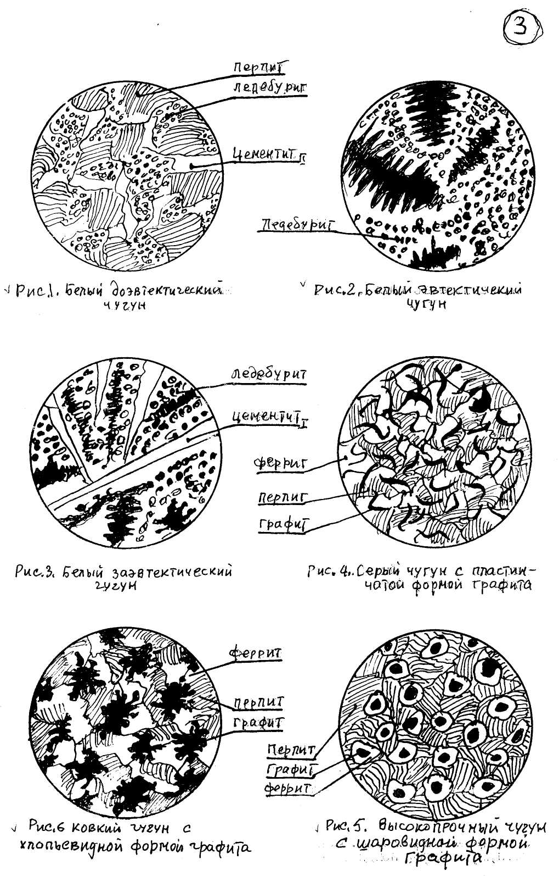

Шаровидная форма графита свойственна высокопрочному чугуну. Его получают двойным модифицированием серого чугуна: добавкой в жидкий чугун незадолго перед заливкой двух модификаторов - ферросилиция для создания большего количества центров графитизации и магния или цезия для получения шаровидной формы графита (рис.5). Структура высокопрочного чугуна состоит из ферритной или перлитно-ферритной металлической основы, в которой располагаются графитовые включения в форме шаров. Такая форма графита не нарушает сплошности металлической основы, и это способствует повышению прочности и пластичности. Высокопрочный чугун - хороший заменитель литой стали и применяется для изготовления коленчатых и распределительных валов, гильз цилиндров автомобильных двигателей. В сельскохозяйственном машиностроении часто применяют высокопрочные чугуны марок ВЧ60-2, ВЧ45-5.

Хлопьевидная форма графита (рис.6) присуща ковкому чугуну, который получают специальным графитизирующим отжигом (томлением) белых доэвтектических чугунов, содержащих от 2,2 до 3,2% С. Такая форма графита способствует повышению пластических свойств - чугун лучше переносит удары, обладает достаточной вязкостью. В зависимости от вида отжига белого чугуна металлическая основа может иметь структуры: при одностадийном отжиге - ферритно-перлитную или перлитную, при двухстадийном - ферритную. Наиболее часто применяют ферритный ковкий чугун, так как он характеризуется высокой (для чугунов) пластичностью.

В автотракторном и сельскохозяйственном машиностроении применяют ковкие чугуны марок КЧ37-12, КЧ35-10, КЧ5О-4. Из них изготовляют картеры редукторов, рулевых механизмов, ступицы колес, педали и др.

**Порядок выполнения работы**

Для выполнения лабораторной работы необходимо иметь коллекцию микрошлифов, состоящую из нетравленых шлифов серого чугуна (немодифицированного и модифицированного), протравленных шлифов белого, серого, высокопрочного и ковкого чугунов.

1. Изучить под микроскопом микрошлифы и определить  
   структурные составляющие.
2. По структурным составляющим определить наименование  
   чугуна (белый, серый, ковкий, высокопрочный).
3. Определить увеличение микроскопа.
4. Зарисовать схемы микроструктур.

**Содержание отчета**

В отчет необходимо включить участок диаграммы состояния железо - цементит для чугунов, проанализировать изменение структуры с увеличением содержания углерода. Описать виды чугунов, их структуру, свойства и применение. Рядом с зарисованными схемами микроструктур указать структурные обставляющие, наименование чугуна, условия и метод получения механических свойств (НВ, σв, δ используя справочный материал). Объяснить влияние формы графита на механические свойства чугунов.